Міністерство освіти та науки України

Національний технічний університет “Харківський політехнічний інститут”

Кафедра "Інформатики та інтелектуальної власності"

**Звіт**

З розрахунково-графічного завдання:

«Структура файлів»

Виконав студент

групи КIT-84

Христич В.С.

Перевірив викладач

Пугачов  Р.В.

Харків 2016

**Задание (Вариант 2):** Разместить в GitHub репозитории приложение в соответствии с файловой структурой.

**Ссылка на действующий репозиторий GitHub:**

https://github.com/vladkhrystych/myproject

**Ход выполнения:**

* Создаем репозиторий:

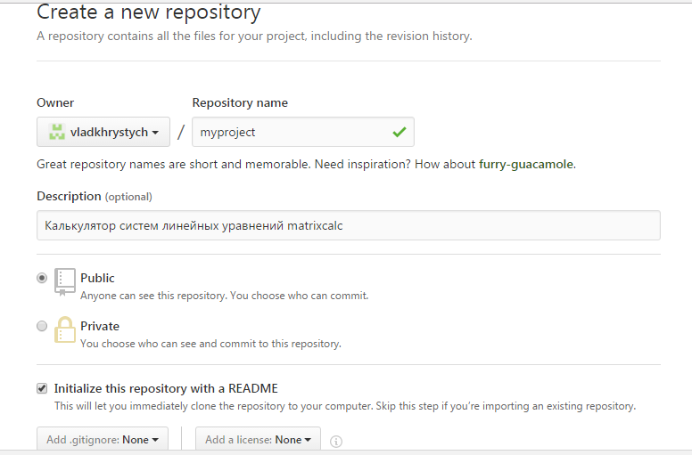

* Создаем структуру проекта:

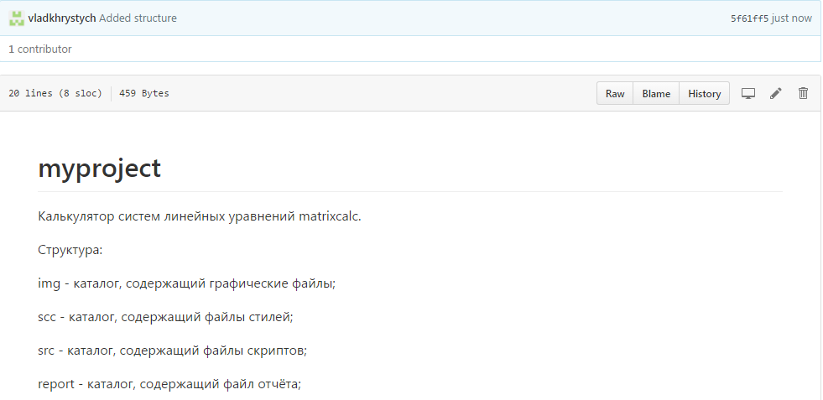

* Загружаем файлы и каталоги в репозиторий:

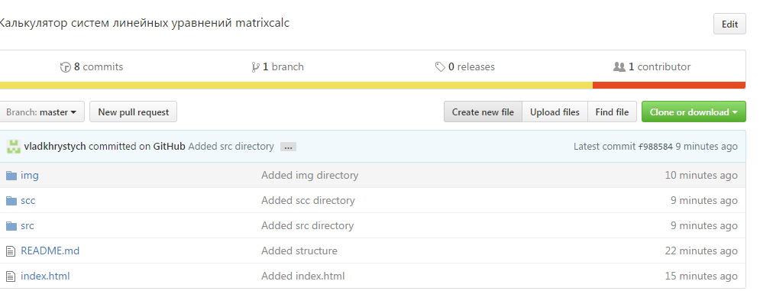

**Структура проекта:**

* img – каталог, содержащий графические файлы;
* scc – каталог, содержащий файлы стилей;
* src – каталог, содержащий файлы скриптов;
* report – каталог, содержащий файл отчета;
* index.html – основной файл html-страницы;
* README.md – служебный файл.

**Пример выполнения программы:**

